==========================================================

**Міністерство освіти і науки України**

**Національний технічний університет**

**«Дніпровська політехніка»**



**ЗВІТ**

**про виконання лабораторних робіт**

**з дисципліни**

# «Організація баз даних і знань»

**Лабораторна робота № 1**

Виконав:

студент гр. 124-19-2

Моторний Андрій Сергійович

Прийняв:

викладач. каф. ФІТ

Хом’як Тетяна Валеріївна

**Дніпро**

**2020**

Звіт

1)Лабораторна робота №1

2) Зв’язки між таблицями

3)Варіант №11



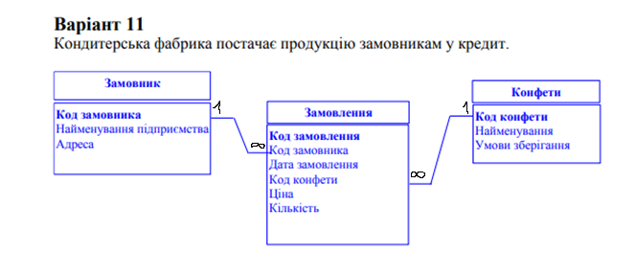

1)Связь Между таблицами.

1. Cвязь между таблицей “Заказчик” и “Заказ” является Один к Множеству:

У одного Заказчика может быть несколько Заказов

2. И связь между таблицей “Конфеты” и “Заказ” так же является Один к Множеству:

Конфеты могут заказывать в нескольких Заказах.

2)Первичный ключ.

1. Код Заказчика в таблице “Заказчик”

2. Код Заказа в таблице “Заказ”

3.Код Конфеты в таблице “Конфеты”

3)Внешний ключ.

1.Для таблицы “Заказ” – Код Заказчика

2.Для таблицы “Заказ” – Код Конфеты